ΟΜΟΣΠΟΝΔΙΑ ΔΙΟΙΚΗΤΙΚΟΥ ΠΡΟΣΩΠΙΚΟΥ ΤΡΙΤΟΒΑΘΜΙΑΣ ΕΚΠΑΙΔΕΥΣΗΣ
(Ο.Δ.Π.Τ.Ε.)
Διεύθυνση: Πάντειο Πανεπιστήμιο
Λεωφ. Συγγρού 136 – Αθήνα Αθήνα 13-12-2012
Ταχ. Κωδ.: 17671 Αριθμ. πρωτ.:270
Τηλέφωνα Προέδρου:6944191513 – 2107721910
Fax : 2107722028
Τηλέφωνα Γ.Γραμματέα:6948201440-2310996751 Προς
Fax:2310-996725 e-mail:savaspap@ad.auth.gr Tα μέλη της Ομοσπονδίας

Η άθλια τρικομματική Κυβέρνηση του Μνημονίου, υπηρετώντας πιστά τους ξένους δυνάστες του λαού μας, συνεχίζει απτόητη την πολιτική φτωχοποίησης και διάλυσης της κοινωνίας.
Έτσι οι κυβερνώντες εθισμένοι στην αυθαιρεσία της εξουσίας και χωρίς κανένα ηθικό φραγμό, παραβιάζοντας το Σύνταγμα και τους νόμους του Κράτους, έκαναν πράξη την απειλή τους και με φασιστικές πρακτικές έθεσαν σε διαθεσιμότητα (απόλυση) εκατοντάδες συναδέλφους μας.
Απαλλαγμένοι από ιδεοληψίες και φοβίες και παρά τη λυσσαλέα προσπάθεια της Κυβέρνησης να διασπάσει τη συνοχή και το ενωτικό μέτωπο αντίστασης στον αυταρχισμό, την αυθαιρεσία και την άνευ όρων υποταγή στα ξένα συμφέροντα, συνεχίζουμε τον αγώνα μας για να μην απολυθεί κανένας συνάδελφος.
Έτσι ως πρώτη αντίδραση για την εφαρμογή της διαθεσιμότητας στα Ιδρύματα της Τριτοβάθμιας Εκπ/σης, προκηρύσσουμε κατά πλειοψηφία, 24ωρη πανελλαδική απεργιακή κινητοποίηση για την Παρασκευή 14/12/2012 και συγκέντρωση στα Προπύλαια του Πανεπιστημίου Αθήνας, στις 11.00, προκειμένου να ακολουθήσει πορεία διαμαρτυρίας προς το Υπ. Διοικητικής Μεταρύθμισης, μαζί με τους απεργούς της ΠΟΕ-ΟΤΑ. Επίσης συμμετέχουμε σε όλες τις συγκεντρώσεις και πορείες που διοργανώνει η ΠΟΕ-ΟΤΑ στις πρωτεύουσες των νομών όλης της χώρας.
Καλούμε όλους του συναδέλφους σε μαζική και δυναμική συμμετοχή στον αγώνα για την προάσπιση του δικαιώματος στην εργασία και την ακύρωση του συμβολαίου θανάτου που έχει υπογράψει η Τρόϊκα με την κατ’ επίφαση Ελληνική Κυβέρνηση.
ΚΑΜΙΑ ΑΠΟΛΥΣΗ-ΚΑΜΙΑ ΔΙΑΘΕΣΙΜΟΤΗΤΑ !!!

Κανένας συνάδελφος να μην απολυθεί.
Κανένας συνάδελφος να μη συνεργήσει σε απόλυση συναδέλφου.

Με αγωνιστικούς χαιρετισμούς


Για το Κεντρικό Συμβούλιο της Ο.Δ.Π.Τ.Ε.

Ο Πρόεδρος Ο Γενικός. Γραμματέας
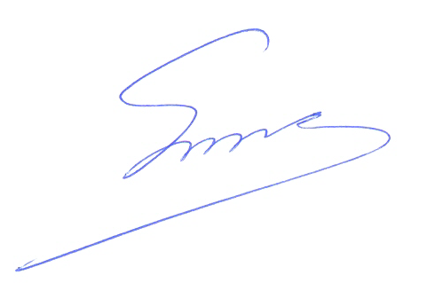 Φραγκίσκος Βορτελίνος Σάββας Παπαδόπουλος

